姓名：曾泇睷 第八章作业 学号：1820221053

1. 试述事务的概念与4个特征。

**答：**

事务是指用户定义的数据库操作，其具有原子性（事务要么做完，要么不做）、

一致性（事务要么处于做前、要么做后的状态）、隔离性（事务之间隔离不打扰）、

持续性（事务对数据库中数据改变是永久的）。

恢复技术可以保证事务的原子性和一致性，

3. 数据库系统的故障大致分为哪几类？

**答：**

数据库系统的故障分为系统故障（造成系统停止运行的任何事件）、事物内部的故障（事物处理出现错误，程序又不能为之提供明显的意外处理代码，导致事物的非正常结束）、存储设备故障（指辅助存储的介质受到破坏）、其他原因（如某些人恶意破坏造成事务异常结束）

4. 数据库恢复技术主要有哪几种？

**答：**

数据库恢复技术主要有简单恢复模式、完成恢复模式和大容量日志记录恢复。

**简单恢复模式：**事务日志不被保留，意味着事务日志不会进行备份。数据库只保留足够的日志记录以便在出现故障时进行恢复

**完成恢复模式：**事务日志都会被保留，直到它们被备份。这使得可以执行任意时间点恢复，即恢复到任意特定时间点或事务前的状态。

**大容量日志记录恢复：**介于简单恢复模式和完成恢复模式之间。对于某些大容量操作（如大批量数据导入、索引创建等），它记录的日志量较少，以提高性能。

7. 什么是检查点记录，检查点记录应该包括那些内容？

**答：**

检查点记录是指增加一个重新开始文件，并让恢复子系统在登录日志文件期间动态地维护日志。内容包括：建立检查点时刻所有正在执行的任务清单；这些事务最近一个日志记录的地址

8. 试述使用检查点方法恢复数据库的步骤。

**答：**

(1)从重新开始文件中找到最后一一个检查点记录在日志文件中的地址，由该地址在日志文件中找到最后一个检查点记录。

(2)由该检查点记录得到检查点建立时刻所有正在执行的事务清单ACTIVE-LIST.

这里建立两个事务队列: UNDO-LIST 和 REDO-LIST

(3)从检查点开始正向扫描日志文件。

①如有新开始的事务T,把T暂时放入UNDO-LIST队列;

②如有提交的事务T,把T，从UNDO-LIST队列移到REDO-LIST队列:直到日志文件结束。

(4)对UNDO-LIST中的每个事务执行UNDO操作，对REDO-LIST中的每个事务执行REDO操作。

Bonus题：

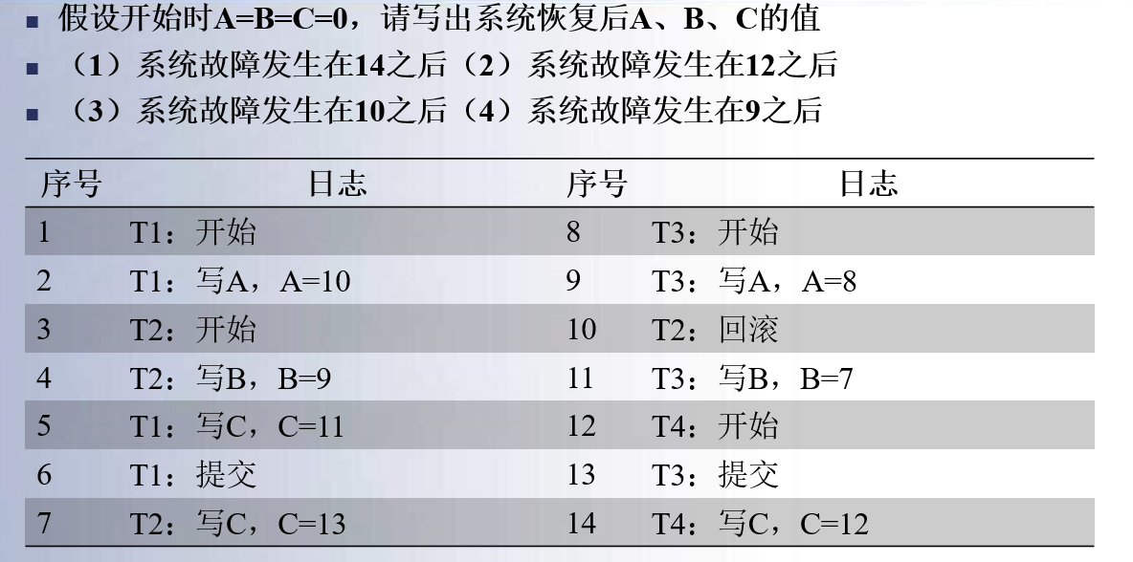

(1) A = 8 B = 7 C = 11

(2) A = 10 B = 0 C = 11

(3) A = 10 B = 0 C = 11

(4) A = 10 B = 0 C = 11